Aprendizaje automático y minería de datos
Práctica 1 – Regresión lineal
Ramón Arjona Quiñones
Celia Castaños Bornaechea

Objetivo
Implementar un algoritmo que predice los valores de salida utilizando unos casos de entrenamiento utilizando regresión lineal con una o más variables de entrada.

Método de carga
Carga el fichero especificado y devuelve los datos en formato array de numpy. Supondremos que dichos datos serán tipo float
def carga_csv(file_name):
"""carga el fichero csv especificado y lo devuelve en un array de numpy
"""
valores = read_csv(file_name, header=None).values

# suponemos que siempre trabajaremos con float
return valores.astype(float)

Función hipótesis
Calcula y devuelve el valor para la Y a partir de unos X (casos de entrenamiento) y Theta pasados como parámetros. Esto se puede llevar a cabo mediante dos fórmulas.
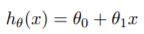
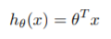

Para llevarlo a cabo de la segunda forma debemos añadir una columna de unos al principio de la matriz X, esto significa que se le añade un 1 a cada ejemplo de entrenamiento.
Al ser una hipótesis se estima que la salida es la correcta pero no se tiene completa seguridad.
Nosotros hemos utilizado la segunda fórmula para llevar a cabo la práctica.
def h(x, theta):
return np.dot(x, theta[np.newaxis].T)

Función coste
Calcula cómo de lejos está la hipótesis calculada de los ejemplos de entrenamiento. Esto nos indica cómo de buena es la función hipótesis
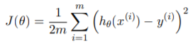
Siendo, en el código, sum3 la variable que va guardando el valor del sumatorio en cada vuelta del bucle. La variable m es la cantidad de casos de entrenamiento dados y, por lo tanto, el número de iteraciones del sumatorio.
def coste(X, Y, Theta):
#Calculamos la función de coste
m = X.shape[0]
sum3 = 0
for k in range(0, m):
sum3 += (h(X[k], Theta) - Y[k])**2
return 1 / (2*m) * sum3

Descenso de gradiente
Es un algoritmo de optimización para encontrar los parámetros de nuestro modelo que mejor definan el conjunto de entrenamiento. Nos vamos acercando iterativamente a un valor que minimiza la función de coste.
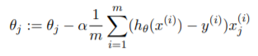
Siendo alpha un número dado por parámetros para buscar el punto mínimo. Debe tener un valor muy pequeños puesto que si es muy grande existe la posibilidad de pasarse el mínimo.
En este método tiene lugar la adición de la columna de unos a la matriz X y la inicialización del vector theta a cero. Theta se va actualizando para obtener unos valores aproximados que minimicen la función de coste.
def descenso_gradiente(X, Y, alpha, num_iter):

m = X.shape[0]
n = X.shape[1]
unos = np.ones((m, 1))
X = np.hstack((unos, X))
#2.Calculamos la recta
theta = np.zeros(n + 1, dtype=float)
#Bucle
htheta = np.zeros((m, 1))

costes = np.ones(num_iter)
#Cada iteración del proceso
for i in range (num_iter):
#Calcular el valor de h(theta) con la theta de la iteración anterior
htheta = h(X, theta)

#Calculamos el valor de las tetas
for k in range(0, n + 1):
sum1 = 0
for l in range(0, m):
sum1 += (htheta[l] - Y[l]) * X[l, k]
theta[k] = theta[k] - alpha * (1 / m) * sum1

#Calculamos la función de coste
H = np.dot(X, theta)
Aux = (H-Y)**2
costes[i] = Aux.sum() / (2*m)

return [theta, costes]

Respresentación de la recta
Representa el coste, aplicando el método de descenso de gradiente, como una recta. Siendo los ejes de la gráfica la entrada (X) y la salida (Y).
Para el ejemplo de la imagen se han llevado a cabo 1500 iteraciones y se le ha dado a alpha un valor de 0,01.
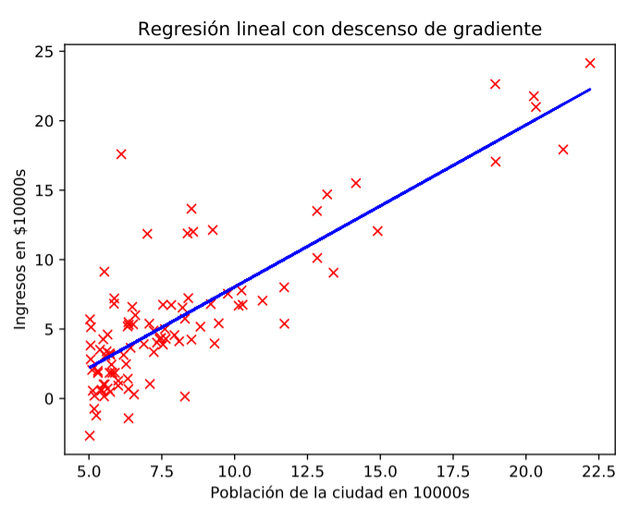

## Dibuja la gráfica con la recta de regresión
def drawLinearRegression(X, Y, f, Xlabel, Ylabel):
plt.figure()
plt.plot(X, Y, 'x',color="red")
plt.plot(X, f, color="blue")
plt.title("Regresión lineal con descenso de gradiente")
plt.xlabel(Xlabel)
plt.ylabel(Ylabel)

Representación de la superficie de coste
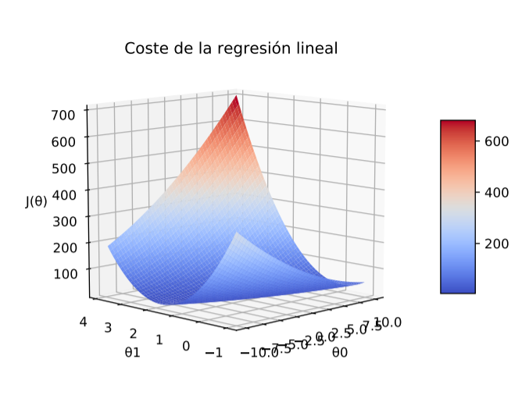
Es otra forma de representar la función de coste. Donde los ejes X y Z corresponden a los valores del vector theta y el eje Y al coste.
## Dibuja la superficie de coste
def drawCostSurface(Theta0, Theta1, Coste):
#Dibujamos la gráfica de coste con las thetas
fig = plt.figure()
ax = fig.gca(projection = '3d')
#Plot de surface
surf = ax.plot_surface(Theta0, Theta1, Coste, cmap = cm.coolwarm, lin ewidth = 0, antialiased = False)
ax = fig.gca(projection = '3d')
ax.set_xlabel("θ0")
ax.set_ylabel("θ1")
ax.set_zlabel("J(θ)")
plt.title("Coste de la regresión lineal")
fig.colorbar(surf, shrink = 0.5, aspect = 5)
ax.view_init(elev=10, azim=-135) #Para rotar la figura en el eje Z

Representación del contorno del coste
Otra forma de visualizar el coste en una gráfica. En este caso se utiliza una escala logarítmica para el eje Z, donde se representa el coste.
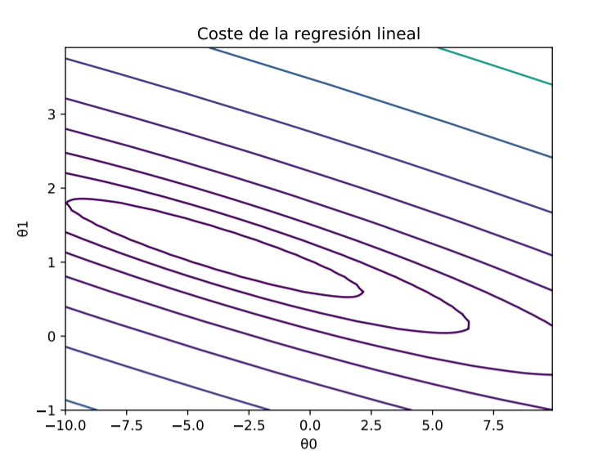

## Dibuja el contorno del coste
def drawContour(Theta0, Theta1, Coste):
plt.figure()
plt.xlabel("θ0")
plt.ylabel("θ1")
plt.title("Coste de la regresión lineal")
(Theta0, Theta1, Coste, np.logspace(-2, 3, 20))

Representación relación alpha y coste
Dibuja en la gráfica cómo va disminuyendo el coste respecto al número de iteraciones.
En la imagen de ejemplo se comparan el resultado del coste respecto a los distintos valores de Alpha.
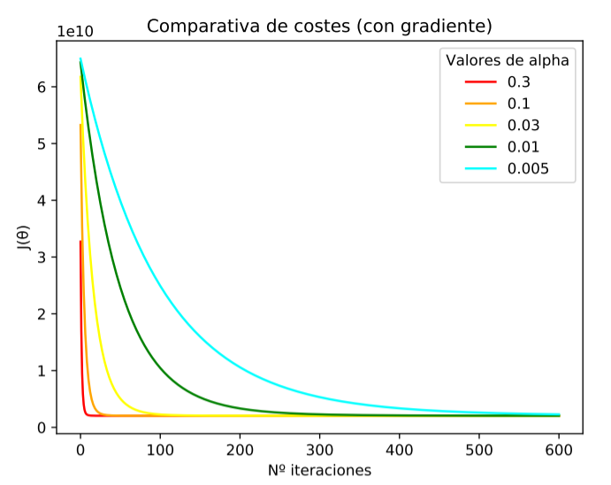

## Dibuja la gráfica de relación alpha/coste
def drawLearningRate(alpha, costes, kolor):
size = costes.shape[0]
X = np.linspace(0, size, size)
plt.plot(X, costes, color=kolor, label=alpha)

## Dibuja varias learningRate
def drawAlphasCost(alphas, X, Y, num_iter, colors):
plt.figure()
for i in range (len(alphas)):
thetas, costes = descenso_gradiente(X, Y, alphas[i], num_iter)
drawLearningRate(alphas[i], costes, colors[i])
plt.title("Comparativa de costes (con gradiente)")
plt.xlabel("Nº iteraciones")
plt.ylabel("J(θ)")
plt.legend(loc='upper right', title="Valores de alpha")

Normalización de X
Se normalizan los valores de la matriz de los casos de entrenamiento, para así acelerar la convergencia en el descenso de gradiente. También se calculan mu (media de cada atributo) y sigma (desviación estándar de cada atributo).
## Normaliza los valores de la X (si recibe mu y sigma, lo normaliza
respecto a esos)
def normaliza(X, mu=None, sigma=None):
# Nos pasan mu y sigma existentes
if(mu is None or sigma is None):
mu = np.mean(X, axis=0)
sigma = np.std(X, axis=0)

# Calculamos el valor normalizado
X = (X - mu) / sigma
return X, mu, sigma

Ecuación normal

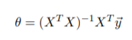
La ecuación normal obtiene el valor óptimo de theta en tan solo un paso.
## Calcula el vector de pesos y coste mediante la ecuación normal
def normal(X, Y):

m = X.shape[0]
n = X.shape[1]
unos = np.ones((m, 1))
X = np.hstack((unos, X))

#2.Calculamos la recta
theta = np.zeros(n + 1, dtype=float)

#Calculamos theta
aux = np.linalg.pinv(np.matmul(X.T, X))
theta = np.matmul(np.matmul(aux, X.T), Y)

#Calculamos la función de coste
H = np.dot(X, theta)
Aux = (H-Y)**2
coste = Aux.sum() / (2*m)

return [theta, coste]

Ejercicio 1
Partiendo de los datos del fichero ex1data1.csv se aplica el método de regresión lineal sobre ellos.
Siendo la primera columna la población de una ciudad y la segunda los beneficios de una compañía que distribuye comida en dicha ciudad.
Tan solo habrá una variable de entrada y una de salida
## Regresión lineal con una variable mediante descenso de gradiente
def Ejercicio1(alpha, num_iter):
#1.Importamos los datos a una matriz y rellenamos con 1's la primera columna para el p.escalar
valores = carga_csv("ex1data1.csv")
X = valores[:, :-1]
Y = valores[:, -1]

m = X.shape[0]
unos = np.ones((m, 1))

# Hacemos el descenso de gradiente
theta, costes = descenso_gradiente(X, Y, alpha, num_iter)
f = h(np.hstack((unos, X)), theta)

## Gráficas:
# 1. Gráfica de la regresión lineal
drawLinearRegression(X, Y, f, "Población de la ciudad en 10000s", "Ingresos en $10000s")
plt.savefig('linearRegression.pdf')
plt.close()

# 2. Gráfica para observar la relación entre el vector de pesos y el coste de la regresión
Theta0, Theta1, coste = make_data([-10, 10], [-1, 4], X, Y)
drawCostSurface(Theta0, Theta1, coste)
plt.savefig('costSurface.pdf')
plt.close()

# 3. Contorno de la gráfica anterior
drawContour(Theta0, Theta1, coste)
plt.savefig('costContour.pdf')
plt.close()

Ejercicio 2
Aplicar el método de regresión lineal a los datos del archivo ex1data2.csv.
Los datos corresponden a los pies cuadrados, número de habitaciones y precio de casas vendidas en Portland, Oregón.
Por lo tanto serán dos variables de entrada y una de salida.
# Regresión lineal multivariable mediante normalización
def Ejercicio2(alpha, num_iter):
## 1.Importamos los datos a una matriz y los separamos en X e Y
valores = carga_csv("ex1data2.csv")
X = valores[:, :-1]
Y = valores[:, -1]
m = X.shape[0]
unos = np.ones((1,))

# Valores para los alphas y los colores que usaremos
alphas = [0.3, 0.1, 0.03, 0.01, 0.005]
colors = ["red", "orange", "yellow", "green", "cyan", "blue"]

# Normalizamos los elementos de la muestra
Xnorm, muX, sigmaX = normaliza(X)

# Calculamos theta y el coste con ambas formas
theta, coste = normal(X, Y) #ec.normal
thetas, costes = descenso_gradiente(Xnorm, Y, alpha, num_iter) #gradiente

# Dibujamos la comparativa de costes con los distintos valores de alpha
drawAlphasCost(alphas, Xnorm, Y, num_iter, colors)
plt.savefig("gradientCost_" + str(num_iter) + "iter.pdf")
plt.close()

### 2. Ejemplo para comparar el modelo del gradiente con el normalizado
ejemplo = np.array([1650, 3])
ejemploNorm, mu, sigma = normaliza(ejemplo, muX, sigmaX)

# Hacemos una comparativa de la forma normalizada vs el descenso de gradiente
prediccionNormal = h(np.hstack((unos, ejemplo)), theta)[0]
prediccionGradiente = h(np.hstack((unos, ejemploNorm)), thetas)[0]
dif = round((1 - abs(prediccionNormal / prediccionGradiente)) * 100, 4) #Porcentaje de diferencia

# Dibujamos la comparativa con el ejemplo
ejemplo = ejemplo[0] / ejemplo[1] #Para unificar los 2 atributos y poder pintarlo en una gráfica normal
plt.figure()
plt.plot(ejemplo, round(prediccionGradiente / 100000, 3), 'x',color="green", label="Gradiente")
plt.plot(ejemplo, round(prediccionNormal / 100000, 3), 'x',color="red", label="Normal")
plt.legend(loc="upper right", title="Predicciones")
plt.title("Comparativa de la predicción")
plt.xlabel("Tamaño medio de habitación (pies cuadrados)")
plt.ylabel("Coste en 100000$")
plt.title(str(dif) + "% de diferencia")

plt.savefig('normalizeExample.pdf')
plt.close()

